PIANO DI CRESCITA
e report predittivo
16 agosto → 31 dicembre 2026
Data di riferimento: 15 agosto 2026
Orizzonte: 138 giorni
Base dati: Report Niino 1/07–31/07 e 1/08–09/08 · export Google Ads 1/07–09/08
Valuta: EUR

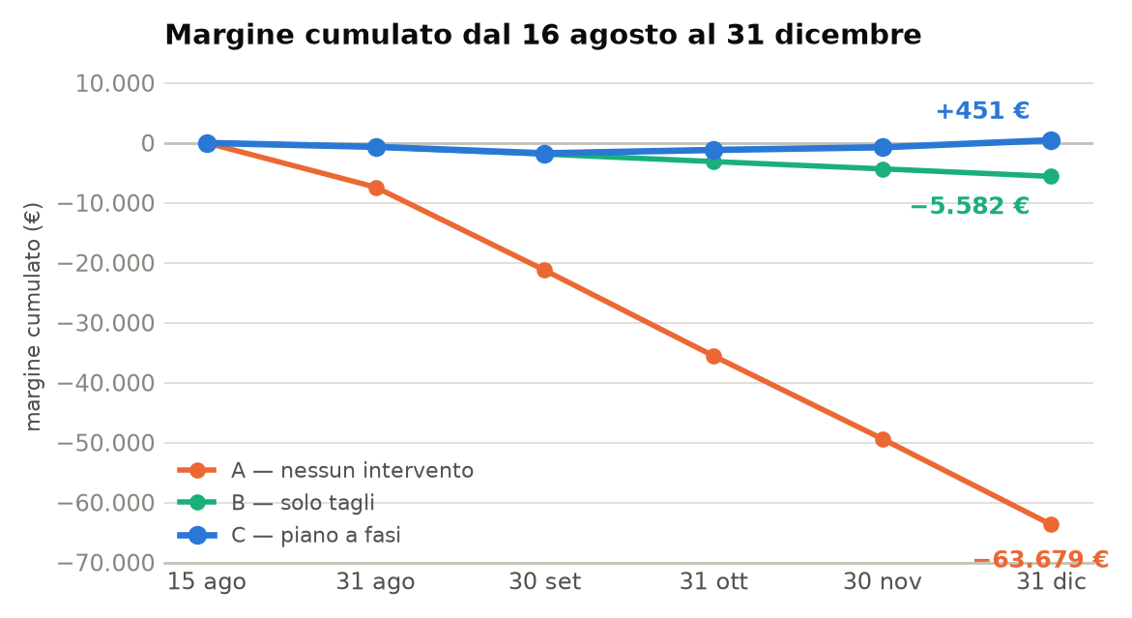
L'ultimo dato osservato è il 9 agosto: i sei giorni dal 10 al 15 non sono coperti da nessuna fonte. La prima azione del piano è estrarre i dati aggiornati e verificare che la base di partenza non si sia già mossa.

1. LA TESI STRATEGICA IN UNA PAGINA
Questo piano parte da una constatazione che i quattro report precedenti hanno stabilito con i dati reali di Niino, non con i proxy di Google Ads: l'account non ha un problema di volume. Ha un problema di economia unitaria.
Niino non incassa il transato: incassa la fee, cioè il take rate applicato al valore della corsa. Da questo discende un'identità che governa tutto il resto:
fee per corsa = ticket medio × take rate — e il costo di acquisizione deve stare sotto quella cifra, altrimenti ogni corsa in più allarga la perdita.
Oggi quell'identità dà €19,37 di fee per corsa (ticket €181 × take rate 10,7%), a fronte di un costo di acquisizione di €98,25. Ogni corsa comprata brucia €79. Ed è per questo che ad agosto, aumentando la spesa del 18,9%, la perdita è aumentata invece di ridursi: il sistema stava comprando più corse, ma corse sempre più piccole.
La conseguenza strategica è netta e vale per tutti i quattro mesi che restano: il budget non è una leva autonoma. È una funzione del ticket medio e del take rate. Finché quei due numeri non si muovono, ogni euro aggiuntivo di spesa è un euro di perdita aggiuntiva — e il piano lo tratta di conseguenza, tagliando prima e riaprendo solo dopo aver verificato che la condizione economica esista.
Il piano si articola quindi in tre movimenti, in quest'ordine e non in un altro:
- Fermare — chiudere ciò che perde e riportare i budget nella zona in cui la campagna migliore funzionava davvero. Effetto immediato, nessuna assunzione richiesta.
- Riparare — rimettere in Google Ads i segnali che oggi non riceve, perché senza di essi nessuna riapertura di budget può essere governata. Costa due settimane di instabilità, ed è messo a bilancio.
- Ricostruire — riaprire la spesa solo dove e quando l'economia unitaria lo consente, e lavorare in parallelo sulle due uniche leve che alzano il tetto: ticket medio e take rate.
Il risultato atteso non è un ritorno spettacolare. È questo: la perdita si ferma a fine agosto, il primo mese in utile è ottobre, e il cumulato del periodo torna positivo a dicembre. Nel frattempo il numero di corse si dimezza fino a ottobre e torna sopra i livelli attuali a dicembre, ma a un costo sostenibile.

2. DA DOVE PARTIAMO
Il run rate degli ultimi nove giorni osservati descrive un account che brucia €461 al giorno:

Metrica | Valore/giorno | Lettura
Spesa (Google + Meta) | € 567,67 | +18,9% su luglio
Fee Niino netta | € 106,22 | −54% su luglio
Margine | −€ 461,44
Corse nette | 5,78
ROAS Fee | 0,19× | era 0,53× a luglio
CPA per corsa netta | € 98,25
Ticket medio | € 181 | era € 481 a luglio
Fee per corsa netta | € 18,38 | serve ≥ € 98 per il pareggio

Il numero che spiega tutti gli altri è il ticket medio: da €481 a €181 in nove giorni. Non è un problema di piattaforma pubblicitaria, è un problema di che tipo di corse l'advertising sta portando. Il grafico seguente lo mostra campagna per campagna.
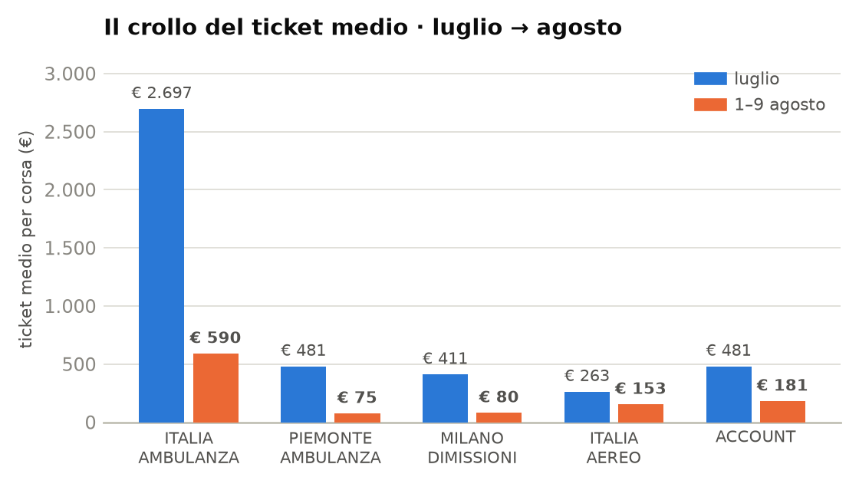
Il ticket medio è crollato su ogni campagna. Piemonte e Aereo hanno prodotto più corse ad agosto che a luglio, con un valore per corsa dell'84% e del 42% inferiore.
Piemonte è il caso più chiaro: 18 corse nette in nove giorni contro le 14 di tutto luglio, con un ticket medio passato da €481 a €75. Il sistema ha continuato a lavorare — ha semplicemente smesso di comprare valore e ha iniziato a comprare quantità. È il comportamento previsto di un CPA target impostato su un obiettivo che dovrebbe essere a valore, e ora è confermato dai ticket reali.

3. IL TETTO STRUTTURALE: QUANTO BUDGET REGGE DAVVERO L'ACCOUNT
Prima di pianificare quattro mesi di crescita bisogna sapere quanto budget la macchina attuale è in grado di assorbire senza rompersi. Abbiamo due punti osservati sulla campagna migliore dell'account, e sono sufficienti a disegnare la curva.
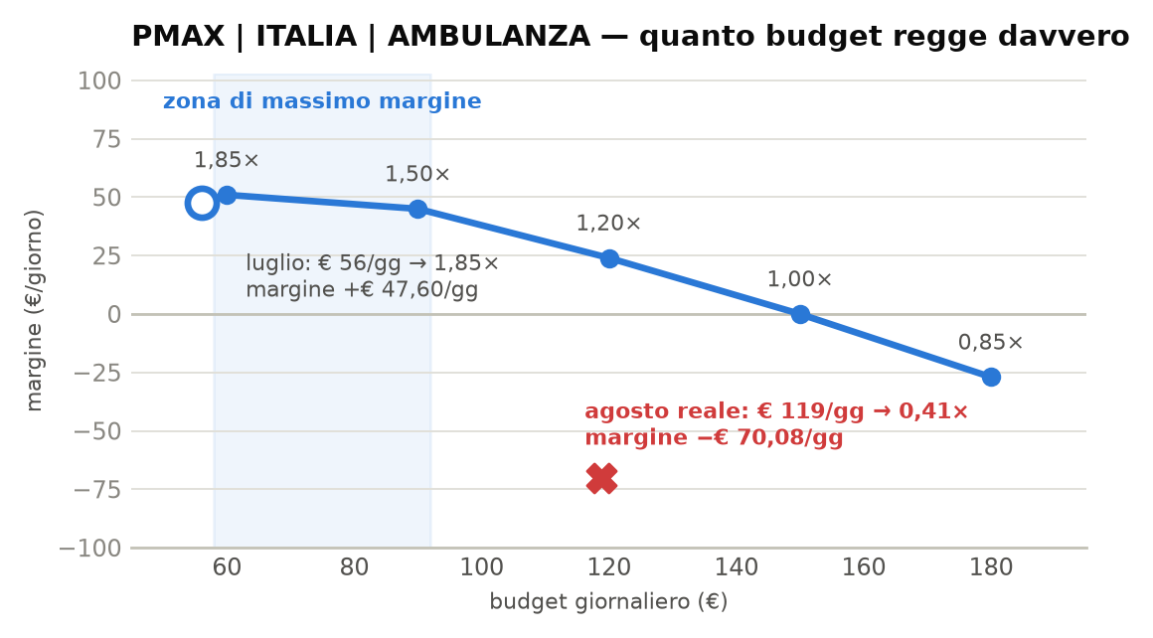
A € 56/giorno la campagna rendeva 1,85×. Portata a € 119/giorno è scesa a 0,41×. La curva stimata colloca il pareggio intorno a € 150/giorno.
La lettura è controintuitiva ma decisiva per il piano: la zona di massimo margine non è al budget massimo, ma tra €60 e €90 al giorno. Oltre €150 la campagna migliore dell'account va in perdita anche nell'ipotesi ottimistica. Agosto ha provato a spendere €119 e ha ottenuto 0,41×.
Questo significa che il tetto non si sfonda con il budget. Se la campagna che genera il 70% della fee dell'account satura a €90–150 al giorno, nessuna riallocazione interna porterà l'account a spendere €500 al giorno in profitto. Il tetto si alza in un solo modo: alzando la fee che ogni corsa genera.

Cosa servirebbe per arrivare a € 500 al giorno
Ticket medio | Take rate | Fee per corsa | Corse/giorno necessarie a ROAS Fee 1,2×
€ 397 (oggi, 40 gg) | 10,7% | € 42,48 | 14,1 — irrealistico
€ 481 (luglio) | 10,7% | € 51,47 | 11,7 — irrealistico
€ 520 (target dicembre) | 12,0% | € 62,40 | 9,6 — fuori portata entro l'anno
€ 650 | 12,0% | € 78,00 | 7,7 — obiettivo 2027

Oggi le corse nette sono 5,78 al giorno; il piano ne prevede 6,7 a dicembre. Un budget da €500/giorno non è raggiungibile entro l'anno in nessuna combinazione realistica. Va detto ora, perché è il vincolo che rende onesto tutto il resto del documento.

4. MOVIMENTO 1 — FERMARE (16–31 AGOSTO)
Il primo movimento non richiede alcuna assunzione: agisce su campagne che stanno già perdendo, con numeri già misurati. È la parte del piano con il miglior rapporto rischio/rendimento, e va eseguita entro la settimana.

Le 12 campagne da chiudere
Nei nove giorni di agosto queste campagne hanno assorbito €279,33 al giorno e prodotto €7,89 al giorno di fee. Sei di esse hanno prodotto zero prenotazioni.

Campagna | Spesa/gg | Perché
SEARCH | AMBULANZA | CHIAMATA | ROMA | € 86,89 | zero prenotazioni in 9 giorni
SEARCH | CHIAMATA | LUNGA PERCORRENZA (attiva) | € 51,89 | ROAS Fee 0,06× ad agosto
SEARCH | AMBULANZA | CHIAMATA | PUGLIA | € 29,67 | ROAS Fee 0,00× ad agosto
SEARCH | AMBULANZA | CHIAMATA | MILANO | € 21,56 | zero prenotazioni
IG - FOLLERS (Meta) | € 20,33 | zero prenotazioni in 40 giorni
PMAX | LOMBARDIA | AMBULANZA | € 19,67 | ROAS Fee 0,12× sui 40 giorni
SEARCH | AMBULANZA | CHIAMATA | TORINO | € 17,89 | zero prenotazioni; 40% cancellazioni
SEARCH | AMBULANZA | CHIAMATA | BOLOGNA | € 11,67 | zero prenotazioni
SEARCH | AMBULANZA | CHIAMATA | AGRIGENTO | € 9,11 | 1 corsa in 40 giorni
SEARCH | AMBULANZA | CHIAMATA | BARI | € 6,33 | volumi sotto soglia
SEARCH | AMBULANZA | CHIAMATA | VARESE 2 | € 4,33 | 67% di cancellazioni
SEARCH | CHIAMATA | LUNGA PERCORRENZA (in pausa) | € 0 | € 755 spesi da in pausa: da chiarire
Totale | € 279,33 | per € 7,89/gg di fee

Il reset dei budget sulle campagne che restano
Le nove campagne superstiti non vengono lasciate come sono: vengono riportate nella zona di budget in cui funzionavano. Italia Ambulanza torna da €118,78 a €60 al giorno — il livello di luglio, quello del punto a 1,85× sulla curva. Piemonte e Aereo, che ad agosto hanno prodotto volume a ticket crollato, scendono a €30 e €25.
Le uniche due campagne che aumentano di budget sono le Search Purchase di Milano e Roma: sono le sole con ROAS Fee in tenuta o in miglioramento (Milano è passata da 0,37× a 1,19×) e con cancellazioni basse o nulle.

Campagna | Oggi/gg | Piano/gg | ROAS Fee | Fee/gg | Corse/gg
PMAX | ITALIA | AMBULANZA | € 118,78 | € 60 | 1,30× | € 78,00 | 0,45
PMAX | PIEMONTE | AMBULANZA | € 66,22 | € 30 | 0,61× | € 18,30 | 0,52
PMAX | ITALIA | AEREO | € 51,11 | € 25 | 0,43× | € 10,75 | 0,54
SEARCH | AMBULANZA | PURCHASE | MILANO | € 5,89 | € 25 | 0,80× | € 20,00 | 0,47
SEARCH | AMBULANZA | PURCHASE | ROMA | € 1,22 | € 15 | 0,60× | € 9,00 | 0,44
SEARCH | MILANO | DIMISSIONI | € 29,89 | € 20 | 0,51× | € 10,20 | 0,21
SEARCH | AMBULANZA | CHIAMATA | PALERMO | € 9,33 | € 10 | 0,45× | € 4,50 | 0,16
SEARCH | ANZIANI | MILANO | € 0,56 | € 5 | 0,49× | € 2,45 | 0,10
SN - 1225 - Brand | € 5,33 | € 5 | 0,27× | € 1,35 | 0,05
Totale | € 288,33 | € 195 | 0,79× | € 154,55 | 2,95

Messi insieme, i due interventi valgono €421 al giorno di margine recuperato. Il grafico scompone da dove arrivano.
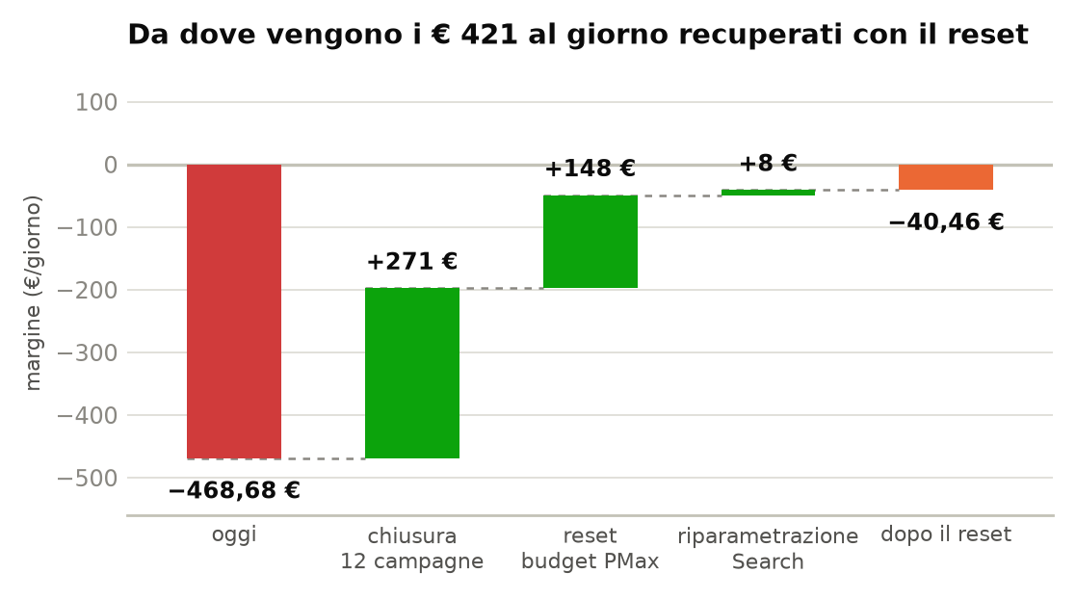
Il grosso del recupero (€ 271) viene dalle chiusure; il reset dei budget PMax ne aggiunge € 148. La riparametrazione delle Search è quasi neutra.
Il costo di questo movimento va detto con la stessa chiarezza del beneficio: le corse nette scendono da 5,78 a 2,95 al giorno, cioè si dimezzano. Non è un effetto collaterale imprevisto, è il prezzo esplicito di riportare il CPA da €98 a €66. Le corse si recuperano a novembre e si superano a dicembre — a un costo sostenibile invece che a €98 l'una.

5. MOVIMENTO 2 — RIPARARE (1–15 SETTEMBRE)
Questo è il movimento che nessuno vuole fare perché peggiora i numeri nel breve, ed è esattamente per questo che va calendarizzato adesso, con il calo già messo a bilancio.
Il report incrociato ha stabilito che Google Ads è cieco su quattro azioni di conversione su otto: prenotazioni, GMV, registrazioni e conversazioni non arrivano in piattaforma, pur essendo tutte misurate da Niino. In più, il conteggio delle chiamate è gonfiato di circa il 50% dalla sovrapposizione tra Click-to-call e Calls from ads, e il valore di Niino Revenue per campagna oscilla tra il 20% e il 183% del valore reale.
Finché resta così, ogni strategia automatica sta ottimizzando su dati che sappiamo essere sbagliati — e la riapertura di budget del movimento 3 non sarebbe governabile: si starebbe scalando alla cieca, esattamente come è stato fatto a fine luglio.

# | Intervento | Perché è prerequisito
1 | Rimuovere "Calls from ads" dalle conversioni di offerta | Il CPA target di 11 campagne lavora su un denominatore gonfiato del 50%
2 | Importare le 4 azioni a zero: prenotazione, GMV, signup, conversazione | Senza il segnale di valore, "Massimizza il valore di conversione" non ha nulla da massimizzare
3 | Importare le cancellazioni come conversione negativa | Il 25% delle prenotazioni contate non avverrà: oggi l'algoritmo le insegue comunque
4 | Verificare l'attribuzione di Niino Revenue per campagna | Con una copertura dal 20% al 183%, ogni riallocazione automatica è cieca

Il ROAS Fee scende in questa fase, da 0,79× a 0,70×, ed è previsto: cambiare le azioni di conversione azzera lo storico di apprendimento. Va fatto tutto insieme in due settimane, non spalmato — due settimane di instabilità sono il prezzo di tre mesi di dati corretti.
In parallelo, e senza costi pubblicitari, vanno chiusi due lavori a valle: il rifacimento degli asset di Piemonte (Google segnala "efficacia dell'annuncio scadente") e l'analisi del 29% di cancellazioni sulle regionali PMax, che è un problema successivo al clic e non risolvibile in piattaforma.

6. MOVIMENTO 3 — RICOSTRUIRE (16 SETTEMBRE → 31 DICEMBRE)
Solo ora si riapre il budget, e solo attraverso gate verificabili. Ogni fase ha una condizione di ingresso: se non è soddisfatta non si passa alla successiva, si resta sulla precedente e si lavora sul blocco. Questo è ciò che a fine luglio è mancato.

Fase | Periodo | Budget/gg | ROAS Fee | Gate di ingresso
F0 Reset | 16–31 ago | € 195 | 0,79× | nessuno — si parte
F1 Riparazione | 1–15 set | € 195 | 0,70× | nessuno — si parte
F2 Recupero | 16–30 set | € 225 | 0,94× | le 4 azioni registrano dati e le cancellazioni rientrano
F3 Efficienza | ottobre | € 225 | 1,08× | ROAS Fee portafoglio ≥ 0,90× e ticket ≥ € 400
F4 Prima crescita | novembre | € 300 | 1,05× | ottobre chiude ≥ 1,0× e la decisione sul take rate è presa
F5 Scale | dicembre | € 380 | 1,10× | novembre chiude ≥ 1,0× e ticket ≥ € 480

Il dettaglio di ciò che succede in ciascuna fase:

F2 — Recupero (16–30 settembre)
Italia Ambulanza risale da €60 a €90 al giorno in due step da +25% a una settimana di distanza, e solo ora passa da CPA target a Massimizza il valore di conversione — mai prima dell'import delle azioni, altrimenti ottimizzerebbe su un valore incompleto. Si apre in parallelo il test di riattivazione di Search Purchase Milano a €25/giorno. Stop automatico: se il ROAS Fee settimanale scende sotto 1,2×, si torna a €60 lo stesso giorno.

F3 — Efficienza (ottobre)
Nessun aumento di budget per tutto il mese. Ottobre è il mese in cui si misura se le correzioni di tracciamento hanno funzionato: il budget resta fermo a €225 e si guarda solo l'efficienza. È anche il mese in cui parte il test più importante per il 2027 — una campagna dedicata ai trasferimenti nazionali a lunga percorrenza, €30/giorno, separata dal resto, per verificare se il segmento a ticket alto è aggredibile in modo sistematico.

F4 — Prima crescita (novembre)
Il budget sale da €225 a €300 in tre step settimanali da +10%, e ogni step si conferma solo se la settimana precedente ha chiuso sopra 1,0×. È il mese in cui si applica il nuovo take rate sui trasferimenti a lunga percorrenza, e in cui il test sul ticket alto viene scalato da €30 a €80/giorno se ha tenuto ≥ 1,5×.

F5 — Scale (dicembre)
Budget da €300 a €380. Si valuta la riapertura selettiva di una o due delle campagne chiuse in F0, ma solo se la fee per chiamata rimisurata supera €10 — oggi è €2,49. Il mese si chiude con il consuntivo e il piano 2027, che sarà un piano sul ticket, non sul budget.

7. IL RISULTATO ATTESO
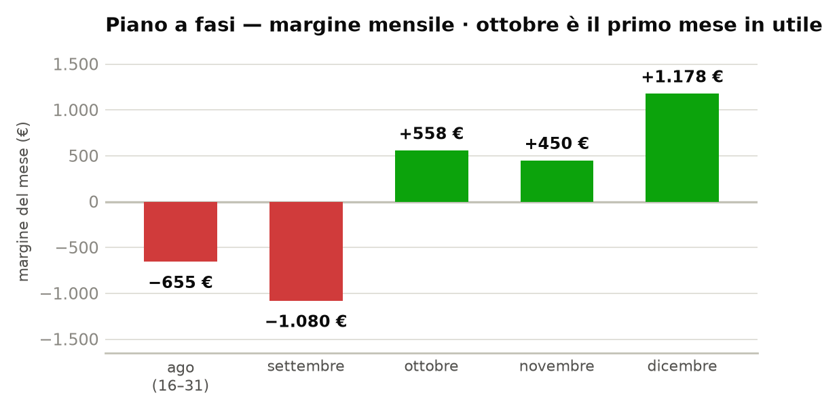
Agosto e settembre restano in perdita per costruzione. Ottobre è il primo mese in utile; dicembre porta il cumulato del periodo in positivo.
Mese | Spesa | Fee | Margine | ROAS Fee | Corse | Cumulato
ago (16–31) | € 3.120 | € 2.465 | −€ 655 | 0,79× | 58 | −€ 655
settembre | € 6.300 | € 5.220 | −€ 1.080 | 0,83× | 116 | −€ 1.735
ottobre | € 6.975 | € 7.533 | +€ 558 | 1,08× | 160 | −€ 1.177
novembre | € 9.000 | € 9.450 | +€ 450 | 1,05× | 171 | −€ 727
dicembre | € 11.780 | € 12.958 | +€ 1.178 | 1,10× | 208 | +€ 451

Dicembre raggiunge il target di volume del business plan — 208 corse nette contro 192 — spendendo il 13% in meno e in utile. Ma ci arriva perché nel frattempo il ticket medio e il take rate si sono mossi, non perché si è spinto sul budget: è la differenza fra questo piano e quello che è stato tentato a fine luglio.

Il confronto con l'alternativa
Scenario | Spesa 138 gg | Margine 138 gg | Cumulato dal 1 luglio
A — nessun intervento | € 78.338 | −€ 63.679 | −€ 76.189
B — solo tagli, niente altro | € 26.910 | −€ 5.582 | −€ 18.092
C — piano a fasi | € 37.175 | +€ 451 | −€ 12.059

La differenza tra non fare nulla e fare il piano è di €64.130 su 138 giorni. Il piano non recupera le perdite già fatte da luglio: le ferma.

8. LE DUE LEVE DA CUI DIPENDE TUTTO IL RESTO
Le fasi F3, F4 e F5 poggiano su due assunzioni dichiarate. Non sono previsioni: sono condizioni. Se non si verificano, il piano non arriva al pareggio e si ferma su un risultato vicino allo scenario B.
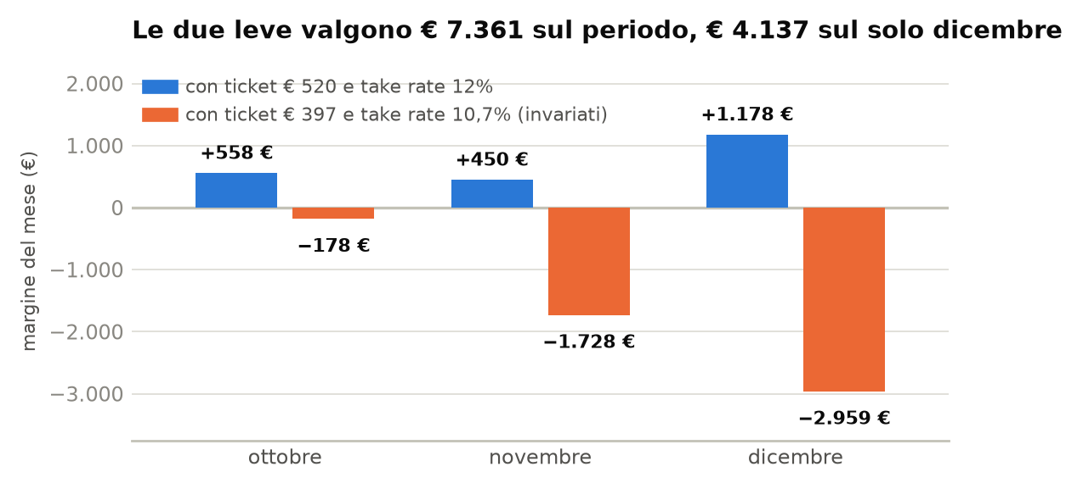
Stessi budget e stesse corse, ma con ticket e take rate fermi ai livelli attuali: dicembre passa da +€ 1.178 a −€ 2.959.

Leva 1 — il ticket medio
Ogni €100 di ticket medio in più valgono €10,70 di CPA sostenibile in più. È la leva con il miglior rapporto sforzo/risultato dell'intero piano, e i dati dicono con precisione dove cercarla:

Campagna | Ticket medio | Corse 40 gg
PMAX | ITALIA | AMBULANZA | € 1.994 | 21
SEARCH | MILANO | DIMISSIONI | € 374 | 9
PMAX | PIEMONTE | AMBULANZA | € 253 | 32
SEARCH | CHIAMATA | LUNGA PERCORRENZA | € 234 | 7
PMAX | ITALIA | AEREO | € 192 | 23
SEARCH | AMBULANZA | PURCHASE | MILANO | € 151 | 18

Il ticket alto è concentrato sui trasferimenti nazionali a lunga distanza, non sulle regionali. La direzione di crescita per il Q4 è allargare il raggio geografico e la lunghezza della tratta — non moltiplicare le città, che è esattamente ciò che l'account ha fatto finora ottenendo 14 campagne tutte sotto la soglia di volume utile.

Leva 2 — il take rate
Il take rate medio dell'account è 10,7%, ma varia dal 6,8% al 20,0% per campagna — e la campagna con il ticket più alto ha il take rate più basso: 8,7%. Portare Italia Ambulanza dall'8,7% al 12% vale +38% di fee a parità di tutto il resto, e ne porterebbe il ROAS Fee da 1,30× a 1,79× senza toccare una sola impostazione di campagna.
È una leva commerciale, non pubblicitaria. Va portata a chi definisce le condizioni economiche sui trasferimenti a lunga percorrenza, e va decisa entro il 15 settembre, perché le fasi F4 e F5 la assumono già acquisita. È, in valore assoluto, la singola decisione più importante di questo piano: da sola vale €4.137 sul solo dicembre.

9. IL NODO CON IL BUSINESS PLAN: VOLUME O MARGINE
C'è un punto su cui il piano è in conflitto aperto con il BP, e va risolto esplicitamente perché condiziona tutto il resto: il target di CPA fissato a €70 per corsa è sopra la soglia di pareggio in ogni scenario misurato.

Base di calcolo | Fee per corsa | CPA target BP | Margine per corsa
Ai ticket di luglio | € 52,68 | € 70 | −€ 17,32
Ai ticket dei 40 giorni | € 44,36 | € 70 | −€ 25,64
Ai ticket di agosto | € 18,38 | € 70 | −€ 51,62

Anche centrando perfettamente il target, l'account resterebbe in perdita. Perché €70 di CPA siano sostenibili serve una fee di €70 per corsa, cioè — al take rate attuale — un ticket medio di €654. Il target va rivisto verso €45–55, oppure va accompagnato dall'obiettivo sul ticket.

E il target di volume?
Il BP chiede 192 corse nette al mese. Il piano ne produce 88 fino a ottobre, e le supera a dicembre. Nel mezzo la scelta è esplicita:

Opzione | Corse/mese | Margine/mese | Cosa comporta
Margine | 88 | −€ 1.214 | Si rinuncia al target di volume finché il ticket medio non risale
Volume | 192 | −€ 2.634 | Si accetta ~€ 2.600/mese di costo per tenere il target, come investimento di acquisizione
Volume ai CPA attuali | 192 | −€ 15.334 | Quello che succederebbe senza il piano

Raccomandazione: opzione margine fino a ottobre, poi il volume torna da solo. Non esiste alcuna evidenza che l'efficienza tenga al raddoppio del volume: l'unica prova disponibile — agosto — dice il contrario. La decisione però è del business, non della gestione campagne, e va presa consapevolmente.

10. COME SI GOVERNA IL PIANO
Il piano si controlla con sette numeri verificati ogni lunedì sui dati della settimana precedente. Ogni soglia ha un'azione associata, che scatta lo stesso giorno senza attendere il consuntivo di fine mese — è la regola che a luglio è mancata e che ha lasciato correre il crollo per sedici giorni.

KPI | Oggi | Target dic. | Allarme | Azione se scatta
ROAS Fee Niino | 0,19× | ≥ 1,10× | < 0,70× | Congelare i budget lo stesso giorno
Ticket medio | € 181 | ≥ € 520 | < € 300 | Sospendere ogni aumento di budget
Take rate | 10,7% | ≥ 12% | < 10% | Escalation commerciale
CPA per corsa netta | € 98,25 | ≤ € 57 | > € 75 | Ridurre del 30% il budget della campagna fuori soglia
Spesa/giorno | € 567,67 | € 380 | > budget +15% | Verifica immediata: il budget si sta riaprendo da solo
Cancellazioni | 25,4% | ≤ 20% | > 30% | Analisi a valle sulla campagna
ROAS (GMV) | 1,93× | ≥ 4,5× | < 2,5× | Il mix si sta spostando su corse piccole

Il ticket medio è il KPI da guardare per primo: ad agosto si è mosso prima del ROAS Fee ed è stato il segnale anticipatore del crollo. Chi lo avesse guardato settimanalmente avrebbe fermato la spesa dopo cinque giorni invece che dopo sedici.

I rischi e cosa li mitiga
Rischio | Prob. | Impatto | Mitigazione
Ticket e take rate non si muovono | Media | −€ 7.361 sul periodo: niente pareggio | I gate di F3 e F4 verificano il ticket prima di ogni aumento di budget
La decisione sul take rate non arriva entro settembre | Media | Dicembre da +€ 1.178 a −€ 2.959 | Portarla in direzione commerciale entro il 15 settembre
Le modifiche alle conversioni destabilizzano più del previsto | Alta | F1 peggiore di 0,70×, F2 slitta | Farle tutte in due settimane; il calo è già a bilancio
Italia Ambulanza non recupera dopo il reset | Media | Niente F2; portafoglio fermo a 0,79× | Verificare prima le 4 azioni di conversione
Stagionalità Q4 sfavorevole | Bassa | Non modellata: nessun dato storico | Le soglie settimanali intercettano lo scostamento in 7 giorni
I dati del 10–15 agosto smentiscono la base | Media | Tutte le cifre da riparametrare | È l'azione 1 del calendario

11. LE QUATTRO DECISIONI DA PRENDERE
Tre questa settimana:
- Si chiudono le 12 campagne? Liberano €279/giorno costando €8/giorno di fee. Nessuna assunzione richiesta, effetto immediato.
- Si accetta di dimezzare le corse fino a ottobre — da 5,78 a 2,95 al giorno — per riportare il margine da −€461 a −€40 al giorno? Si recuperano a novembre e si superano a dicembre.
- Si rivede il target CPA del BP? €70 è sopra la soglia di pareggio in ogni scenario: o scende a €45–55, o sale il ticket medio.
Una entro il 15 settembre — la più importante del piano:
- Il take rate sui trasferimenti a lunga percorrenza sale dall'8,7% al 12%? Da sola vale €4.137 sul solo dicembre. Senza, le fasi F4 e F5 non hanno base economica e il piano si ferma allo scenario B.
Due cose da fare comunque, a prescindere dalle decisioni sopra:
- Estrarre i dati al 15 agosto e verificare la base di partenza prima di eseguire qualsiasi azione.
- Correggere la proiezione di spesa di agosto nel report Niino: non è €10.559 ma €17.598, il 30% sopra il target BP. L'attuale divide nove giorni di spesa su quindici giorni trascorsi.

APPENDICE A — CALENDARIO ESECUTIVO
Data | Azione | Responsabilità
16 agosto | Estrazione dati al 15/8 e verifica base di partenza | Analisi
16–17 agosto | Chiusura delle 12 campagne | Gestione campagne
17 agosto | Reset budget: Italia Ambulanza € 60, Piemonte € 30, Aereo € 25 | Gestione campagne
18 agosto | Rimozione di "Calls from ads" dalle conversioni di offerta | Tracciamento
entro 22 agosto | Chiarimento sulla campagna in pausa che ha speso € 755 | Gestione campagne
1–15 settembre | Import delle 4 azioni + cancellazioni; rifacimento asset Piemonte | Tracciamento / creatività
entro 15 settembre | Decisione sul take rate | Direzione commerciale
16 settembre | Gate F2 · Italia Ambulanza € 60 → € 90 in due step | Direzione / campagne
1 ottobre | Gate F3 · budget fermo tutto il mese; test lunga percorrenza € 30/gg | Direzione / campagne
1 novembre | Gate F4 · budget € 225 → € 300 in tre step settimanali | Direzione / campagne
1 dicembre | Gate F5 · budget € 300 → € 380 | Direzione / campagne
31 dicembre | Consuntivo e piano 2027 sul ticket, non sul budget | Direzione
ogni lunedì | Verifica dei sette KPI e delle soglie | Analisi

APPENDICE B — ASSUNZIONI DEL MODELLO
Assunzione | Valore | Natura
Run rate di partenza | € 567,67/giorno, ROAS Fee 0,19× | Reale (1–9 agosto)
ROAS Fee e CPA per campagna | Valori dei 40 giorni | Reale
Calo di F1 | 0,79× → 0,70× durante il rifacimento delle conversioni | Assunzione prudenziale
Curva di saturazione Italia Ambulanza | 1,85× a € 60 → 1,00× a € 150 | Assunzione — due soli punti osservati
Ticket medio F2–F5 | € 440 → € 520 | Assunzione — sopra luglio solo in F5
Take rate F4–F5 | 11,5% → 12,0% | Assunzione — richiede decisione commerciale
Stagionalità Q4 | Non modellata | Nessun dato storico disponibile

Cosa il modello fa di conservativo: usa il ROAS Fee dei 40 giorni e non quello di luglio, che era migliore; mette a bilancio un calo esplicito in F1; tiene Search Purchase Milano a 0,80× invece dell'1,19× osservato ad agosto; non assume alcun effetto positivo delle correzioni di tracciamento sul comportamento degli algoritmi, pur essendo il motivo per cui si fanno.

